**TUGAS 5**

**“READ dan CREATE”**

**MATA KULIAH PEMROGRAMAN WEB**



**OLEH :**

Jefri Abdurrozak Ismail [18081010059]

**PROGRAM STUDI TEKNIK INFORMATIKA**

**FAKULTAS ILMU KOMPUTER**

**UNIVERSITAS PEMBANGUNAN NASIONAL “VETERAN”**

**JAWA TIMUR**

**2020**

Link github : <https://github.com/jefriismail/Pemrograman-web/tree/master/Tugas_5_%5B18081010059%5D>

Tampilan pada tugas kali ini sama persis dengan tugas pekan lalu, namun akses data didalamnya berbeda karena beberapa file ditambahan pada database. Untuk menghubungkan website dengan database ditambahkan 1 file lagi bernama connection.php. File ini menyimpan konfigurasi yang berguna untuk mengakses database seperti username, password, dan lain-lain. Data dimasukkan pada database menggunakan file .sql. Tampilan depan website akan tampak seperti berikut :

1. Halaman awal

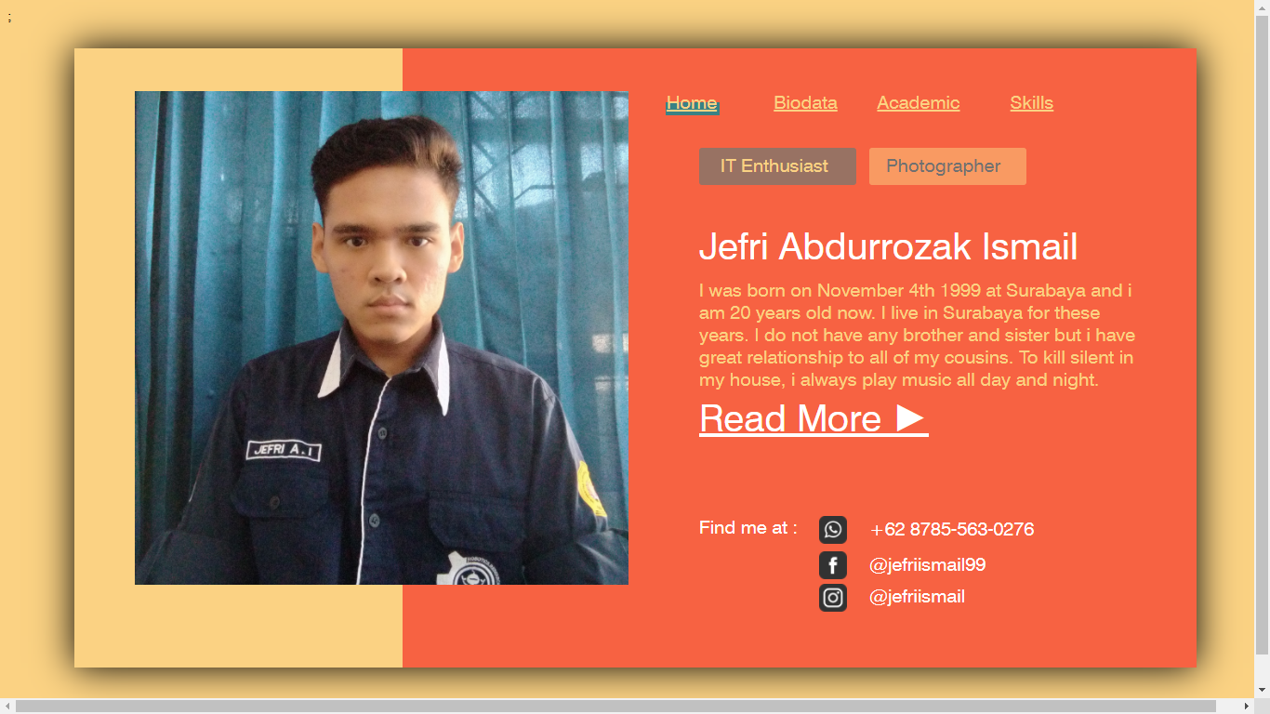

Menampilkan informasi umum seperti deskripsi singkat, foto, nama, serta kontak yang dapat dihubungi.

1. Halaman biodata

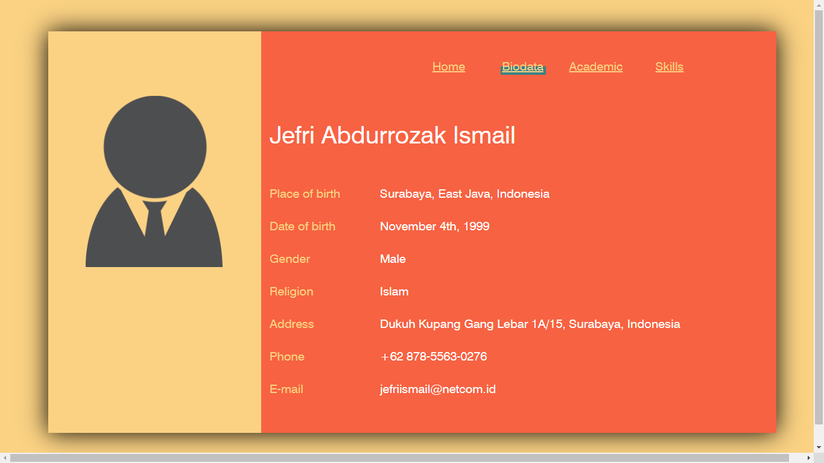

Menampilkan informasi pribadi secara detail mengenai pemilik *website*.

1. Halaman akademik

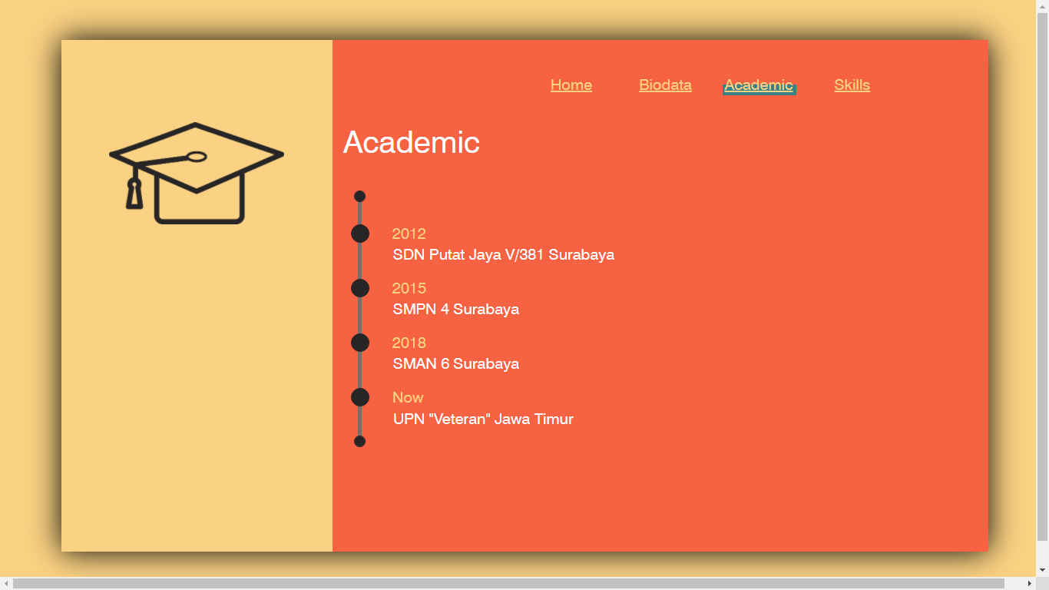

Menampilkan riwayat Pendidikan yang telah ditempuh oleh pemilik *website.*

1. Halaman skill

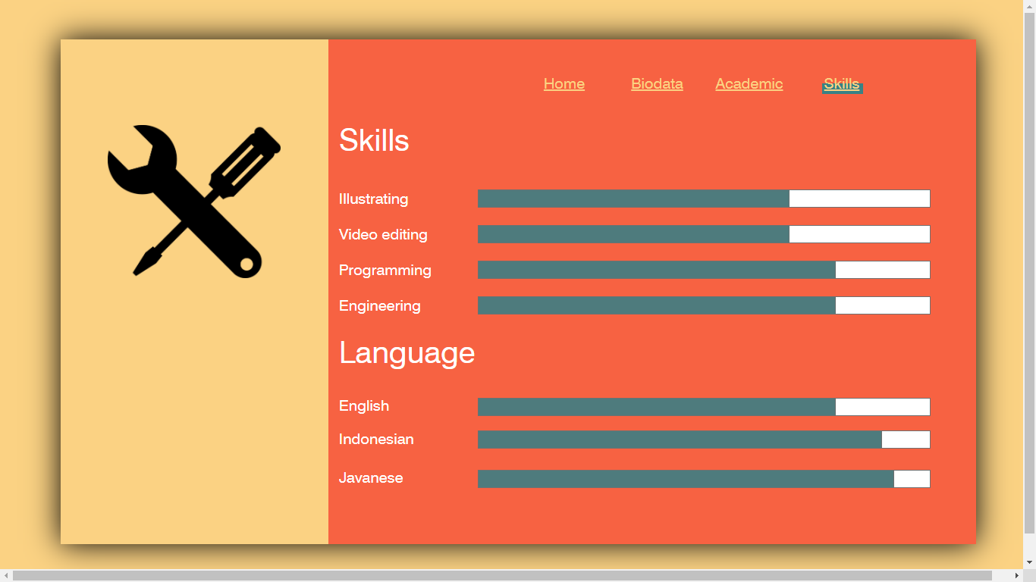

Menampilkan kemampuan serta bahasa yang telah dikuasai oleh pemilik website.

Sedangkan *sourcecode* website yang dirubah adalah sebagai berikut :

1. File connection.php

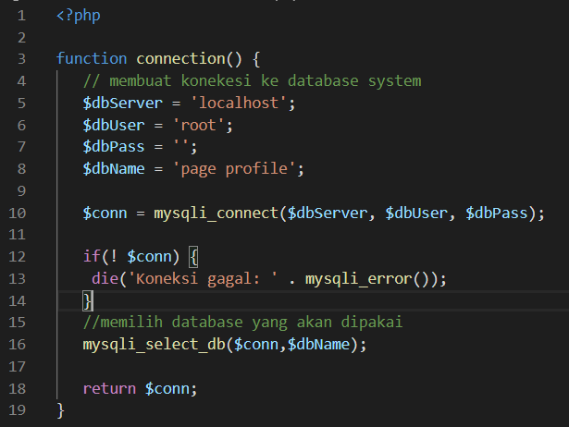

1. Halaman utama

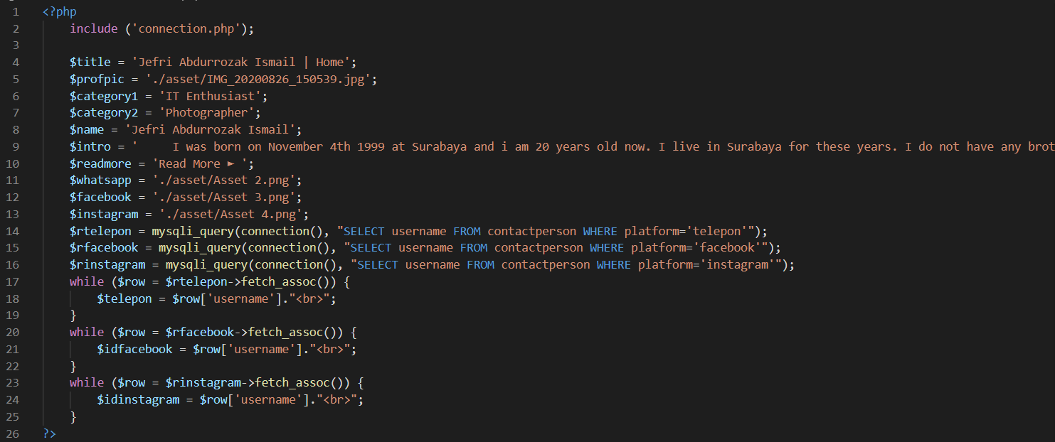

1. Halaman biodata

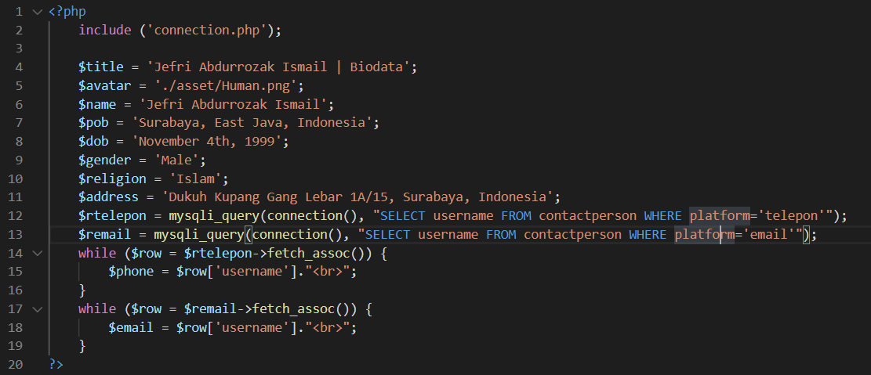

1. Halaman akademik

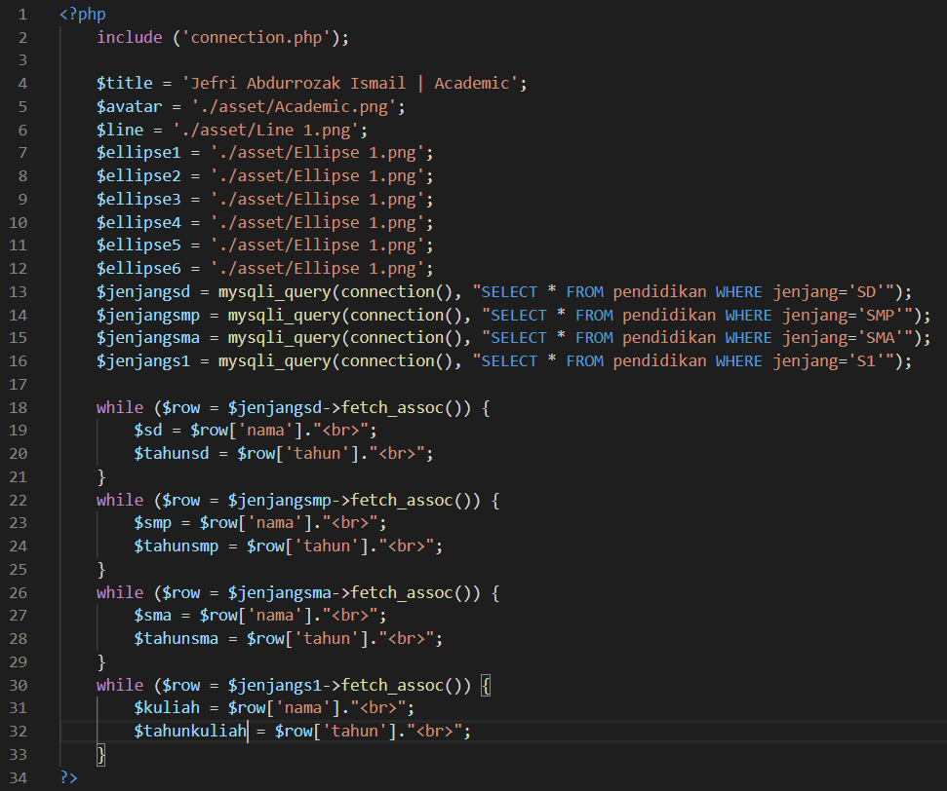

1. File sql untuk database

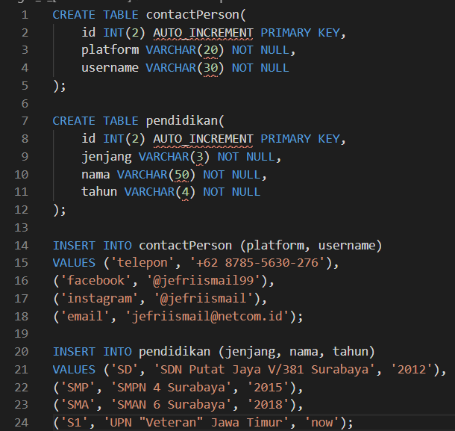

1. Tampilan database

